Управление региональной безопасности Правительства Саратовской области

**БПЛА** - беспилотные летательные аппараты, которые управляются дистанционно или выполняют поставленные задачи автономно с применением бортовой электроники и навигационных систем.

В зависимости от типа и технического строения могут также называться дронами, коптерами (квадрокоптерами, октокоптерами), беспилотниками или беспилотными авиационными системами.

БПЛА вертолётного типа

Дальность полёта 5 км Длина 3,9 м

Скорость 150 км/ч Звук - низкочастотный шум

БПЛА самолётного типа

Мультикопторные

Реактивный БПЛА

Радиус действия превышает

200 км Дроны оснащены

турбинными двигателями, что позволяет им развивать высокую скорость (порядка 200 м/с)

В полете беспилотники могут находиться более 45 минут

Гибридные БПЛА

Сочетает в себе преимущества моделей с неподвижным крылом с преимуществами моделей на основе винтов.

### Назначение

Мониторинг/Аэрофотосъемка/ Видеосъемка/ Наблюдение/ Доставка грузов

**Благодаря большой**

Аэростатический БПЛА

Аэростаты имеют оболочку, заполненную газом или нагретым воздухом, для создания подъемной силы.

(мультироторные) БПЛА

Размер до 825*825*325 мм Скорость до 54 км/ч

### Назначение

Дальность до 1000 км Длина 1,8 м

Размах крыла 3 м Скорость 160 км/ч

Звук - приглушённый гул

Звук - лёгкий шум

### грузоподъемности может использоваться, например, для ликвидации лесных пожаров и эвакуации людей Звук газонокосилки

**Назначение**

Мониторинг/ Аэрофотосъемка/ Видеосъмка/ Наблюдение

### Используются для долгосрочного наблюдения связи, метеорологии и других задач

**Звук - бесшумный**

Мониторинг/Аэрофотосъемка/ Видеосъемка/ Наблюдение

### Может, к примеру, применяться для мониторинга лесов

Звук мопеда

## Отличие БПЛА от самолёта:

- скорость БПЛА ниже;

## Алгоритм действий в случае обнаружения БПЛА

В случае обнаружения БПЛА следует незамедлительно сообщить **по номеру телефона 112:**

1. Время, место обнаружения;
2. Какие объекты расположены в районе его нахождения (садики, школы, многоэтажные дома и т.п.)
3. Примерную высоту, скорость и курс (направление) полёта (движения);
4. Количество летательных аппаратов, а также примерную конфигурацию летательного аппарата (если есть возможность визуально определить его форму, опознавательные знаки, окраску,

Документ создан в эле- квытрсоотанпноолёйтафсаоморлмётеа .на№мно0го1в-ы2ш7е/;12375 одтр1уг2ие.1в1из.у2ал0ь2ны4е. пИрисзпнаокли)н; итель: Алеев Р.Н.

Страница 2 из 6. Стр-аунсиамцоалёстаонзедт азвнукаа:и1ли2е.с1т1ь .х2ар0а2кт4ер1ны7й:51

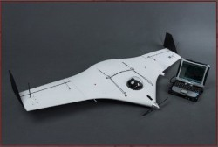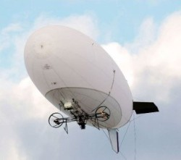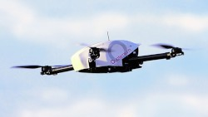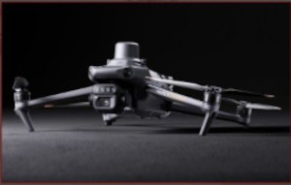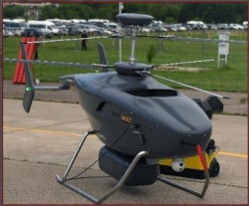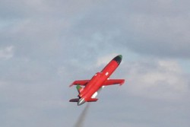

звук.

1. Звук, издаваемый БПЛА;
2. Информацию о себе: фамилию, имя, отчество, контактный телефон.

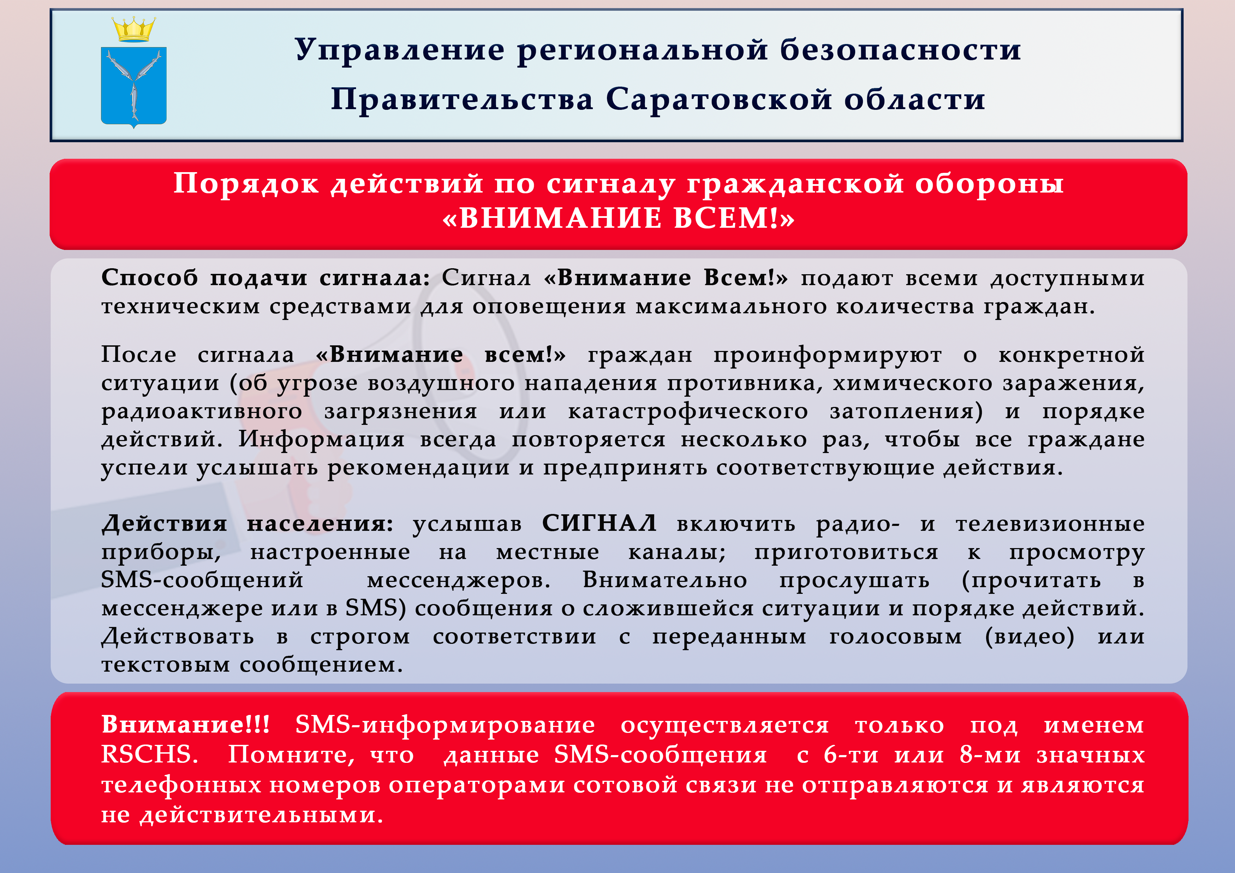

Документ создан в электронной форме. № 01-27/12375 от 12.11.2024. Исполнитель: Алеев Р.Н. Страница 3 из 6. Страница создана: 12.11.2024 17:51

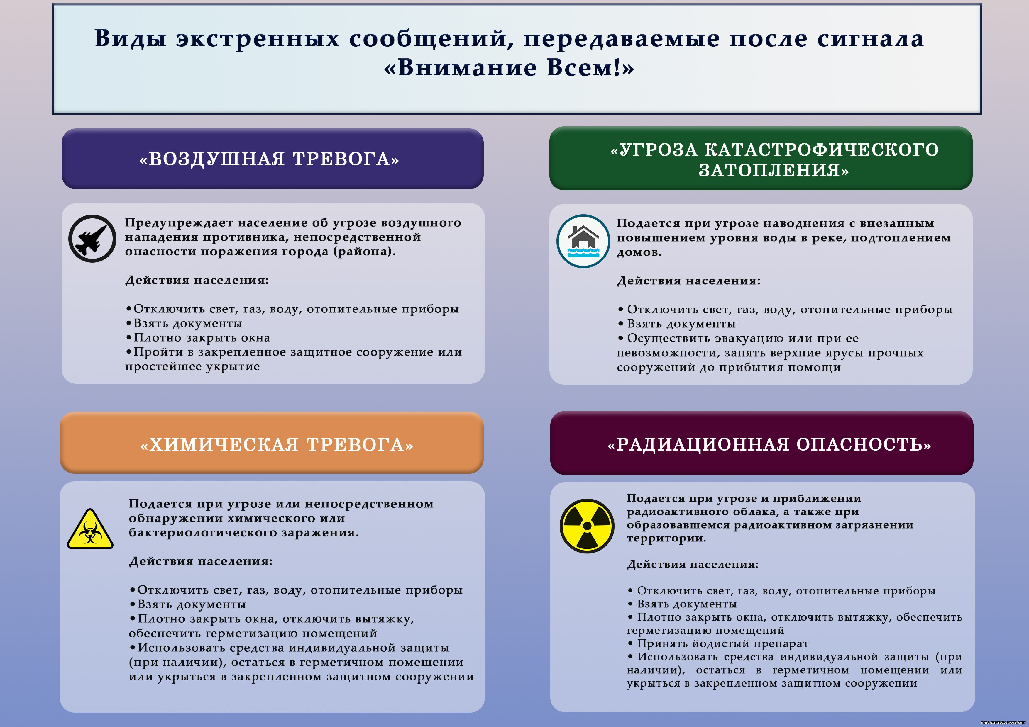

Документ создан в электронной форме. № 01-27/12375 от 12.11.2024. Исполнитель: Алеев Р.Н. Страница 4 из 6. Страница создана: 12.11.2024 17:51



Документ создан в электронной форме. № 01-27/12375 от 12.11.2024. Исполнитель: Алеев Р.Н. Страница 5 из 6. Страница создана: 12.11.2024 17:51

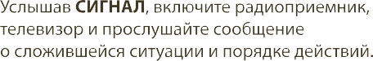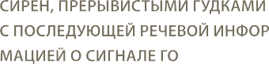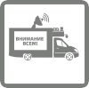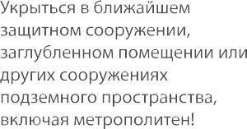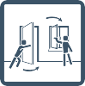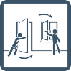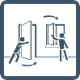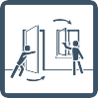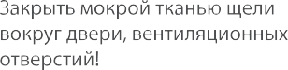

Управление региональной безопасности Правительства Саратовской области

**Порядок укрытия населения в заглубленных и других помещениях подземного пространства**

В качестве укрытия населения используются заглубленные и другие помещения подземного пространства, отметка пола которых ниже планировочной отметки земли.

# К ним относятся:

Подвалы и цокольные этажи зданий, включая частный жилой сектор

Гаражи, складские и другие помещения, расположенные в отдельно стоящих и подвальных этажах зданий и сооружений, в том числе в торговых и развлекательных центрах

Транспортные подземные сооружения городской инфраструктуры (автомобильные и железнодорожные подземные тоннели, подземные переходы)

Простейшие укрытия (щели открытые и перекрытые, приспособленные погреба, подполья и т.п.)

# Рекомендации населению по использованию заглубленных и других помещений подземного пространства

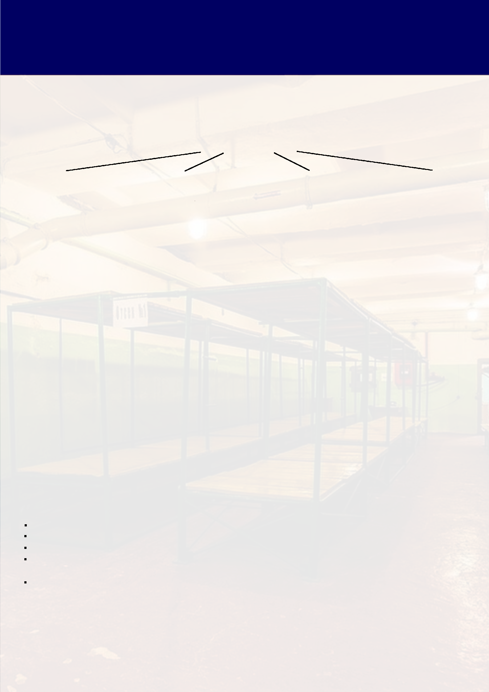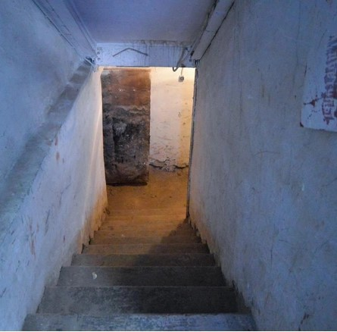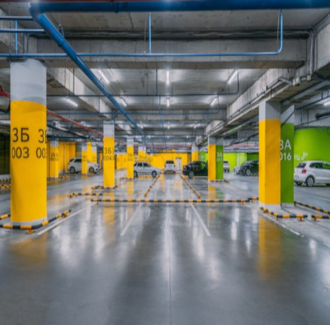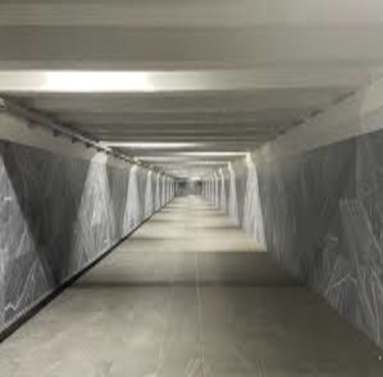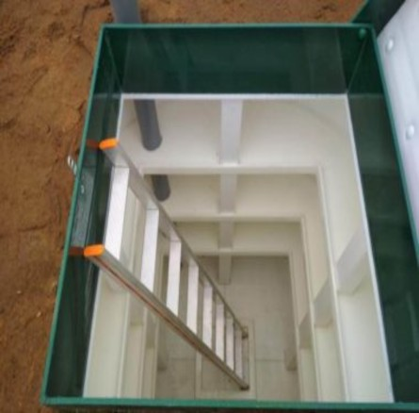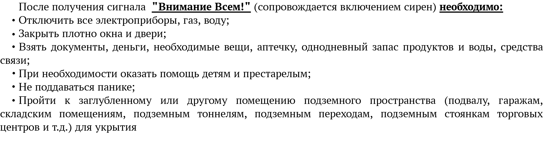

**Правила поведения в укрытиях**

Спокойно сидеть на своих местах; Поддерживать чистоту и порядок в помещениях; Оказывать помощь больным, инвалидам, детям;

Соблюдать спокойствие, пресекать случаи паники и нарушений общественного порядка, оставаться на местах в случае отключения освещения;

Соблюдать правила техники безопасности.

**Запрещено:**

* Пользоваться открытым огнем;

**-** Курить;

* Употреблять спиртные напитки;
* Шуметь, громко разговаривать; Документ создан в электронной форме. № 01-27/123**-**75Оотт к12р.ы11в.2а0т2ь4. иИсзпаолкнриытевлаь:тАьлвеехвоРд.нН.ые двери. Страница 6 из 6. Страница создана: 12.11.2024 17:51